Работники Пожарно-спасательного центра показали свою слаженность в боевом развёртывании

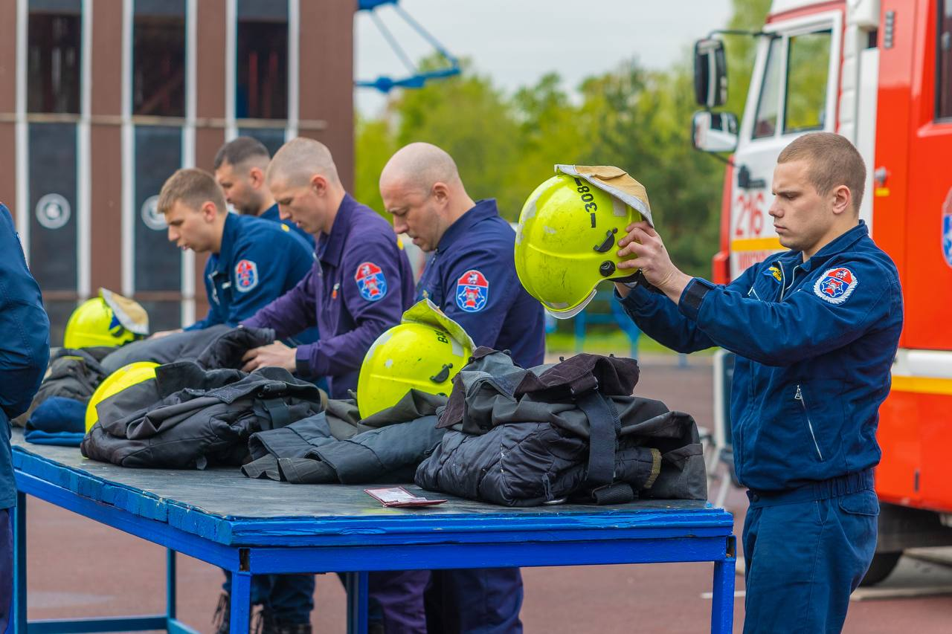

Работники Пожарно-спасательного центра Москвы приняли участие в первом этапе Открытого Чемпионата города Москвы по боевому развёртыванию. Мероприятие проходило на учебно-тренировочной площадке Департамента ГОЧСиПБ.

В соревнованиях приняли участие 1️1 сборных команд Пожарно-спасательного центра. В парных забегах им противостояли 1️1 команд Главного управления МЧС России по городу Москве.

Участники на скорость выполняли ряд действий, которые симулировали реальное происшествие:

1️ – сначала специалисты надевали боевую одежду и наполняли водой автоцистерну, подсоединив её к резервуару.

2️ – закончив с подготовкой, пожарные проложили магистральную и рабочие линии

3️ – затем двое участников поднялись с пожарными рукавами по трёхколенной лестнице на третий и четвёртый этажи тренировочной башни, где прицельно поразили водяными струями специальные мишени.

«Моя команда самая лучшая, выступила шикарно. У нас все боевые и спортивные, с большим опытом. Мне очень нравятся царящая здесь атмосфера и дружный коллектив. Всё это зажигает и мотивирует развиваться дальше», – поделился впечатлениями командир отделения ПСО №215 ГКУ «ПСЦ» Артём Чепа.

На конечный итог влияет целый ряд факторов: слаженность команды, отработанный алгоритм действий, безошибочное прохождение дистанции и даже банальная спортивная удача – всё это в совокупности и определило победителей этого года.

Результаты соревнований:

- золото - команда ПСО № 209 ГКУ «ПСЦ»

- серебро - команда ПСО № 204 ГКУ «ПСЦ»

- бронза - команда ПСЧ №61 ГУ МЧС России по городу Москве.

Подробнее о впечатлениях участников и о практических целях соревнований пожарных расчётов читайте по ссылке https://www.mos.ru/news/item/138718073/

Поздравляем победителей! Желаем им дальнейших успехов и спортивных достижений!